Муниципальное бюджетное общеобразовательное учреждение
«Плодовская средняя общеобразовательная школа»
Бахчисарайского района Республики Крым

Конспект урока «Виртуальные ловушки или как не потерять свои деньги при работе в сети Интернет»

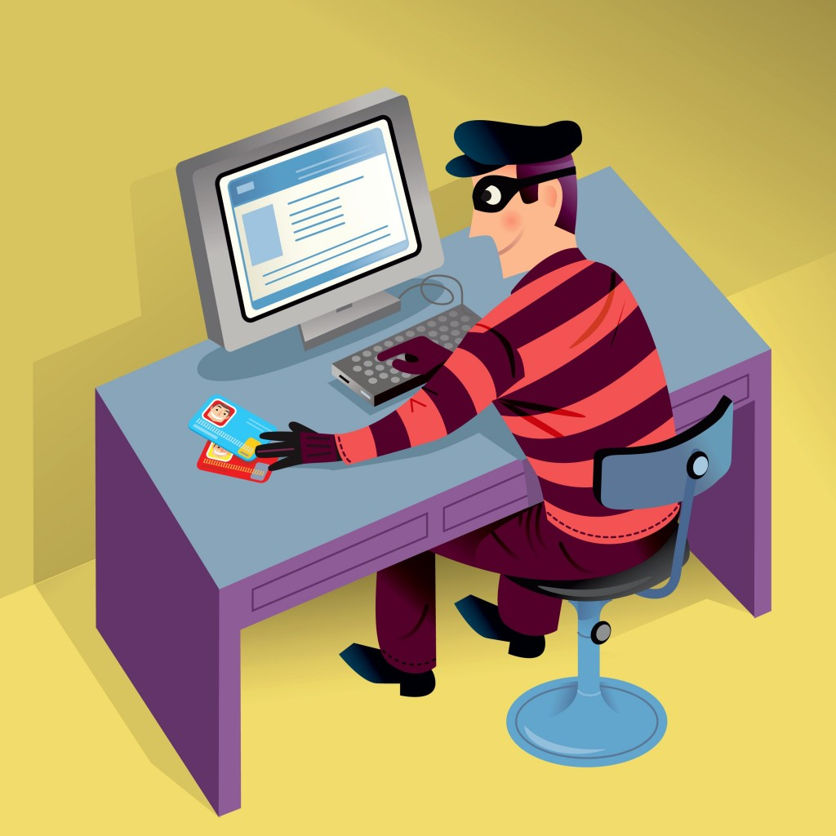

Учитель математики и информатики
Джамирова М.А.

С. Плодовое
2021г.
Конспект урока «Виртуальные ловушки или как не потерять свои деньги при работе в сети Интернет»

Цель: познакомить учащихся с виртуальными финансовыми ловушками и дать рекомендации по поводу защиты своих денежных средств.
Предметные образовательные результаты
Сформированы представления о нормативно-правовых актах,
регламентирующих финансовое мошенничество
Получены знания о видах финансового мошенничества с использованием кибернетических технологий.Умеют различать виды мошенничества в сфере денежного обращения. Владеют первичными способами защиты от действий финансовых мошенников.
Метапредметные образовательные результаты
Право: Сформированы представления об уголовной ответственности за
совершение мошеннических действий и необходимости правовой защиты, ознакомление с терминами, квалифицирующими виды мошенничества.
Психология: Отработаны навыки бдительного и ответственного отношения к безналичным активам и информации о них.
Экономика: Получены знания о механизме перетекания денежных средств из «кармана» честного гражданина в «карман» мошенника.
Участники: учащиеся 9А и 9Б класса, педагог.
Ход мероприятия:
Педагог: Добрый день, уважаемые слушатели. Сегодня у нас очень важная тема, которой в сети уделяется незаслуженно мало внимания. Мы поговорим про мошенничество в интернете! Актуальность темы обусловлена тем, что интернет прочно вошел в нашу жизнь. Им пользуются все, начиная от детей и заканчивая стариками.
Одни просто ищут информацию, другие являются более активными пользователями, которые применяют возможности глобальной сети для приобретения товаров, оплаты коммунальных счетов, проверки состояния банковского счета, пополнения мобильного телефона и т.д. То есть производят операции с денежными средствами через интернет. Кроме того многие заводят аккаунты в социальных сетях, вводят при регистрации личные данные. И это норма нашей жизни.
Но что для одних стало нормой, для более «предприимчивых» является возможностью нажиться. Если вы относитесь к активным пользователям Всемирной паутины, то рекомендуем послушать. Мы собрали крайне полезную информацию о том, как обманывают в интернете, как не попасться на крючок к мошенникам, и что делать в случае, если вы попались на аферу!
Оплата услуг и покупка товаров через сеть Интернет происходит разными способами:
- с использованием электронного кошелька;
- с использованием банковской карты;
- перечислением средств со счёта мобильного телефона.

При совершении этих операций платёжные реквизиты могут быть похищены!
Виртуальные ловушки в сети Интернет
Существует множество виртуальных ловушек в сети Интернет.
Развитие технологий приводит к появлению всё новых и новых виртуальных ловушек, но на данный момент наиболее распространёнными являются:
- фишинг;
- фарминг;
- скандинавский аукцион;
- «семь кошельков»;
- лже-интернет-благотворительность.
Мошенники получают платёжные реквизиты и переводят деньги с банковских карт и электронных кошельков пользователей сети Интернет.
Условно выделяют два основных способа получения платёжных реквизитов пользователей: фишинг и фарминг.
Фишинг — это схема похищения платёжных реквизитов с использованием поддельных сайтов, на которых пользователь сам вводит свои данные.
Пользователя «заманивают» в неизвестный интернет-магазин и, когда он хочет совершить покупку, перенаправляют его по поддельной ссылке не на сайт его банка, а на похожий поддельный сайт, где пользователь вводит свои платёжные данные и таким образом передаёт их мошенникам.
Для того чтобы защититься от фишинга, необходимо:
- пользоваться сайтами только проверенных интернет-магазинов;
- перед введением информации с банковской карты внимательно изучать адресную строку сайта в браузере;
- адресная строка сайта, на странице которого необходимо ввести платёжные реквизиты, должна начинаться с http:// или https://;
- не вводить платёжные реквизиты, если адрес сайта в адресной строке браузера вызывает сомнения.
Фарминг — это схема похищения платёжных реквизитов при помощи вредоносного программного обеспечения.
Вирус, попадая на компьютер, планшет или телефон пользователя, передаёт платёжные реквизиты мошенникам.
Для того чтобы защититься от фарминга, необходимо использовать лицензионный антивирус на всех устройствах, подключённых к сети Интернет.
Скандинавский аукцион — это способ «почти честного» отъёма денег в сети Интернет.
В аукционе побеждает тот, кто назовёт цену последним. В скандинавском аукционе побеждает тот, кто сделает ставку, и если после него в течение 30 минут ставок не будет.
Ставка (или шаг аукциона) может быть разной (к примеру, 25 коп.). За право сделать ставку, то есть возможность стать последним и приобрести товар, нужно заплатить стоимость шага (к примеру, 10 руб.).

Обрати внимание!
Доказать мошенничество в скандинавском аукционе практически невозможно, поскольку реальные люди, являющиеся участниками, добровольно делают выплаты. Но кроме реальных людей в скандинавском аукционе принимают участие роботы, чья задача — не дать аукциону закончиться.
Одним из видов мошенничества в сети Интернет является схема под названием «семь кошельков», когда пользователь получает письмо с предложением перевести небольшую сумму на несколько электронных кошельков в надежде на то, что следующие участники тоже перечислят деньги на электронные кошельки, среди которых будет указан и его электронный кошелёк.
Гарантия получения денег в свой электронный кошелёк полностью отсутствует, таким образом, человек добровольно отдаёт некоторую сумму мошенникам.
Лже-интернет-благотворительность — это схема мошенничества, связанная с распространением поддельных сообщений о сборе средств на благотворительные цели.
Мошенники зачастую копируют информацию о реальных людях, нуждающихся в помощи, копируют оформление сайтов благотворительных фондов, заменяя при этом платёжные реквизиты на собственные. Таким образом, пожертвованные средства поступают не на заявленные цели, а в личный кошелёк мошенника.

Обрати внимание!
Доказать факт мошенничества бывает крайне трудно, поскольку перевод средств обманутые граждане совершают добровольно.
Безопасная работа в сети Интернет
Для того чтобы защититься от финансового мошенничества в сети Интернет, необходимо:
- менять пароли не реже одного раза в месяц;
- для компаний: компьютер, на котором хранится бухгалтерская информация, не подключать к сети Интернет;
- изучать банковские выписки и перечень совершённых операций с банковской карты;
- подбирать надёжные пароли;
- завести отдельную банковскую карту для оплаты покупок через сеть Интернет;
- не хранить средства на карте для совершения покупок через сеть Интернет, переводить на неё средства только для совершения покупки;
- при обнаружении операции, которую не совершали, срочно обратиться в банк с заявлением.

Дополнительной защитой интернет-платежей является использование технологии 3-D Secure. По правилам 3-D Secure, интернет-платежи с карты нужно дополнительно подтверждать. Обычно банк присылает одноразовый пароль в СМС, иногда выдаёт карточку с набором кодов, совсем редко назначает постоянный пароль. Информация о технологии 3-D Secure размещена в разделе «Польза и риски банковских карт».
Правила безопасной работы в сети Интернет:
- не сообщать никому, даже сотрудникам банка, свои пароли и ПИН-коды от банковских карт;
- использовать антивирус не только на компьютере, но и на мобильном телефоне и планшете;
- не переходить по ссылкам, присланным в социальных сетях и по электронной почте;
- использовать только официальные приложения;
- при работе с банкоматом и при оплате банковской картой в магазине закрывать рукой клавиатуру;
- пользоваться СМС-оповещением о совершённых операциях с банковской карты;
- не использовать сомнительные сайты;
- помнить правило «бесплатный сыр бывает только в мышеловке» и не отвечать на письма о выигрышах.
При совершении оплаты на сайте нужно внимательно посмотреть на адресную строку:
- страница ввода данных защищена по протоколу SSL/TLS: адрес сайта будет начинаться на https://;
- в адресной строке должна быть надпись «Защищённый режим» и значок «замочек»;
- должно насторожить, если адрес сайта является доменом третьего уровня, например: www.МАГАЗИН.XXXX.ru;
- нужно знать, что на сайте nalog.ru можно проверить, зарегистрирована ли компания с таким названием и ИНН и существует ли она на данный момент.

Подробнее о порядке проведения интернет-платежей с банковской карты можно прочитать в разделе «Польза и риски банковских карт».
А теперь прошу пройти тест на Яклассе .

Вывод
Теперь вы знаете, что мошенничество в интернете имеет много обличий. Защитить от него может только рассудительность и внимательность. Если же вас обманули, то обязательно обратитесь в правоохранительные органы. В структуре МВД России есть специальный отдел, который занимается преступлениями в интернете! Напишите заявление, укажите всю известную информацию. За относительно короткую историю существования отдела его специалисты научились быстро выявлять факты мошенничества и привлекать к ответственности причастных лиц.

